Анохина Екатерина Михайловна,
дата защиты 19.11. 2019г.

Тема диссертации: «Клинико-иммунологические аспекты анти-CTLA-4 терапии диссеминированной меланомы»

по специальностям: 14.01.12 - онкология, 14.03.09 - клиническая иммунология, аллергология

При проведении тайного голосования диссертационный совет в количестве 24 человек, 21 по специальности 14.01.12 – онкология, 3 14.03.09 - клиническая иммунология, аллергология,
участвовавших в заседании из 31 человека, входящих в состав совета, проголосовали: за – 24, против - нет, недействительных бюллетеней – нет.

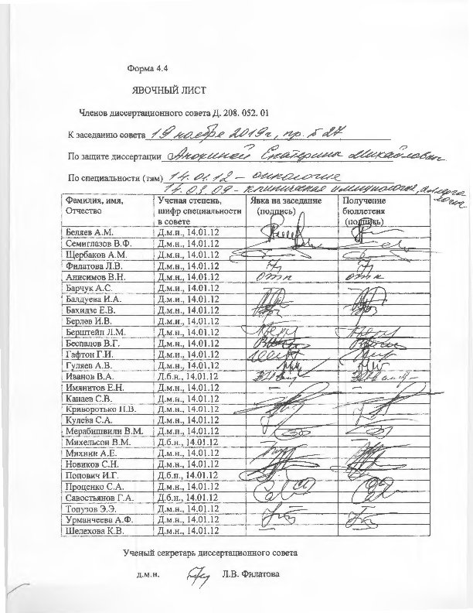

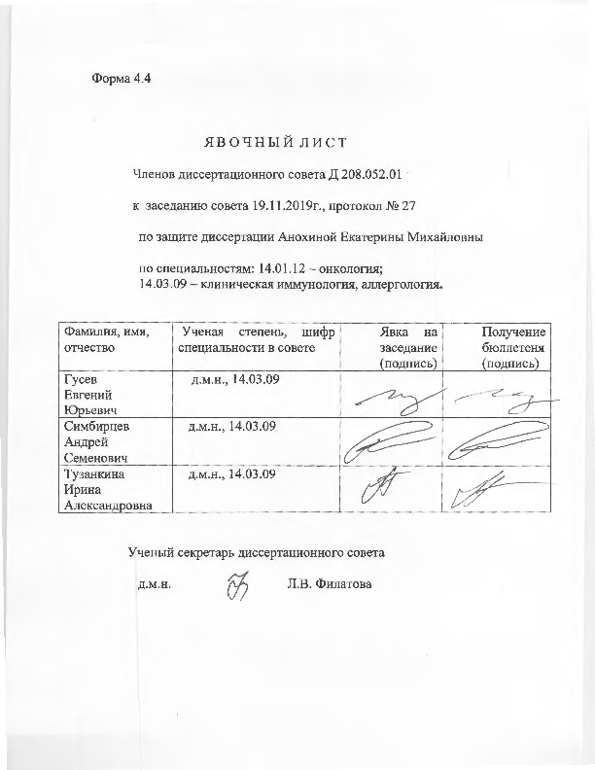

ЗАКЛЮЧЕНИЕ ДИССЕРТАЦИОННОГО СОВЕТА Д 208.052.01, СОЗДАННОГО НА БАЗЕ ФЕДЕРАЛЬНОГО ГОСУДАРСТВЕННОГО БЮДЖЕТНОГО УЧРЕЖДЕНИЯ «НАЦИОНАЛЬНЫЙ МЕДИЦИНСКИЙ ИССЛЕДОВАТЕЛЬСКИЙ ЦЕНТР ОНКОЛОГИИ ИМЕНИ Н.Н. ПЕТРОВА» МИНИСТЕРСТВА ЗДРАВООХРАНЕНИЯ РОССИЙСКОЙ ФЕДЕРАЦИИ, ПО ДИССЕРТАЦИИ НА СОИСКАНИЕ УЧЕНОЙ СТЕПЕНИ КАНДИДАТА МЕДИЦИСКИХ НАУК АНОХИНОЙ ЕКАТЕРИНЫ МИХАЙЛОВНЫ

Аттестационное дело №
Решение диссертационного совета от 19.11.2019 г. №27
О присуждении Анохиной Екатерине Михайловне, гражданке РФ, ученой степени кандидата медицинских наук.
Диссертация «Клинико-иммунологические аспекты анти-CTLA-4 терапии диссеминированной меланомы» по специальностям: 14.01.12 - онкология, 14.03.09 - клиническая иммунология, аллергология принята к защите 09.09.2019, протокол № 18, диссертационным советом Д 208.052.01, созданным на базе федерального государственного бюджетного учреждения «Национальный медицинский исследовательский центр онкологии имени Н.Н. Петрова» Министерства здравоохранения Российской Федерации (197758, Санкт-Петербург, Песочный, ул. Ленинградская, д. 68. Приказ №386/нк от 27.04.2017).
Соискатель Анохина Екатерина Михайловна, дата рождения 23.04.1990 г., окончила федеральное государственное бюджетное образовательное учреждение высшего образования «Первый Санкт-Петербургский государственный медицинский университет имени академика И.П. Павлова» Министерства здравоохранения Российской Федерации в 2014 году с присуждением квалификации врач по специальности лечебное дело. В 2016 году закончила обучение в клинической ординатуре ФГБУ «НМИЦ онкологии им. Н.Н. Петрова» Минздрава России по специальности «онкология». С января 2017 года работает врачом-онкологом в клинико-диагностическом отделении ФГБУ «НМИЦ онкологии им. Н.Н. Петрова» Минздрава России. В 2017 году прошла профессиональную переподготовку в федеральном государственном бюджетном учреждении «Федеральный исследовательский центр «Красноярский научный центр Сибирского отделения Российской академии наук» по программе «Аллергология и иммунология». В 2019 году окончила аспирантуру в ФГБУ «НМИЦ онкологии им. Н.Н. Петрова» Минздрава России по специальности «онкология». Справка № 502-19 о сдаче кандидатских экзаменов выдана 03.09.2019 г. ФБУН «Санкт-Петербургский научно-исследовательский институт эпидемиологии и микробиологии им. Пастера» Федеральной службы по надзору в сфере защиты прав потребителей и благополучия человека.
Диссертация выполнена в ФГБУ «НМИЦ онкологии им. Н.Н. Петрова» Минздрава России в научном отделе инновационных методов терапевтической онкологии и реабилитации и научном отделе онкоиммунологии.
Научные руководители:
- доктор медицинских наук, Проценко Светлана Анатольевна, федеральное государственное бюджетное учреждение «Национальный медицинский исследовательский центр онкологии имени Н.Н. Петрова» Министерства здравоохранения Российской Федерации, ведущий научный сотрудник отдела инновационных методов терапевтической онкологии и реабилитации, отделение химиотерапии и инновационных технологий, заведующий;
- доктор медицинских наук, доцент Балдуева Ирина Александровна, федеральное государственное бюджетное учреждение «Национальный медицинский исследовательский центр онкологии имени Н.Н. Петрова» Министерства здравоохранения Российской Федерации, научный отдел онкоиммунологии, заведующий.

Официальные оппоненты:
- Орлова Рашида Вахидовна, доктор медицинских наук, профессор, федеральное государственное бюджетное образовательное учреждение высшего образования «Санкт-Петербургский государственный университет», кафедра онкологии, заведующий;
- Калинина Наталия Михайловна, доктор медицинских наук, профессор, федеральное государственное бюджетное учреждение «Всероссийский центр экстренной и радиационной медицины имени А.М. Никифорова» МЧС России, отдел лабораторной диагностики, главный научный сотрудник.
Официальные оппоненты дали положительные отзывы на диссертацию.
Ведущая организация федеральное государственное бюджетное образовательное учреждение высшего образования «Первый Санкт-Петербургский государственный медицинский университет имени академика И.П. Павлова» Министерства здравоохранения Российской Федерации, в своем положительном отзыве, подписанном доктором медицинских наук Тришкиным Владиславом Андреевичем, профессором кафедры онкологии и академиком РАН, доктором медицинских наук, профессором Тотоляном Арегом Артемовичем, заведующим кафедрой иммунологии, указали, что диссертация Анохиной Екатерины Михайловны является законченной научно-квалификационной работой, результаты которой позволяют предложить решение актуальной задачи клинической онкологии – улучшения результатов лечения больных диссеминированной меланомой путем индивидуализации показаний к иммунотерапии ипилимумабом. Актуальность темы исследования, научная новизна, практическая значимость, объем полученных данных и их научная интерпретация позволяют заключить, что данная диссертационная работа полностью соответствует требованиям п. 9 «Положения о порядке присуждения ученых степеней» от 24.09.2013 № 842 (с изменениями от 01.10.2018 №1168) утвержденного Постановлением Правительства Российской Федерации, предъявляемым к диссертациям на соискание ученой степени кандидата наук, а ее автор заслуживает присуждения ученой степени кандидата медицинских наук по специальностям: 14.01.12 – онкология, 14.03.09 - клиническая иммунология, аллергология.
Соискатель имеет 12 опубликованных работ, из них в рецензируемых научных журналах опубликовано 6 работ.
Основные работы:
1. Балдуева, И.А. Дендритно-клеточная иммунотерапия в сочетании с фотодинамической терапией и циклофосфамидом у больных диссеминированной меланомой кожи, резистентных к стандартным методам лечения / И.А. Балдуева, А.В. Новик, М.Л. Гельфонд, Т.Л. Нехаева, С.А. Проценко, А.Б. Данилова, Н.П. Пипиа, А.И. Семенова, Н.В. Емельянова, М.В. Кориненко, Т.А. Данилова, Д.Х. Латипова, О.А. Галиуллина, Г.М. Телетаева, Е.М. Анохина, З.С. Котова, Н.А. Авдонкина, А.М. Беляев // Эффективная фармакотерапия. Онкология, гематология и радиология. Спецвыпуск «Меланома». – 2017. – С. 32-41. Авторский вклад 80%. В работе представлены результаты клинического и иммунологического исследования активной специфической иммунотерапии аутологичными незрелыми костномозговыми дендритными клетками (ДК) в сочетании с фотодинамической терапией (ФДТ) и циклофосфамидом у больных диссеминированной меланомой, резистентных к стандартным методам лечения.
2. Балдуева, И.А. Перспективы активной специфической иммунотерапии аутологичными незрелыми костномозговыми дендритными клетками с фотодинамической терапией и циклофосфамидом у больных диссеминированной меланомой, резистентных к стандартным методам лечения / И.А. Балдуева, А.В. Новик, Т.Л. Нехаева, А.Б. Данилова, С.А. Проценко, М.Л. Гельфонд, Н.П. Пипиа, Н.В. Емельянова, Н.А. Авдонкина, О.А. Галиуллина, А.И. Семёнова, Г.М. Телетаева, Д.Х. Латипова, Ю.И. Комаров, Е.М. Анохина, З.С. Котова, Т.Ю. Семиглазова, А.М. Щербаков, А.М. Беляев // Вопросы онкологии. – 2017. – Т. 63, № 2. – С. 336-345. Авторский вклад 85%. В работе представлены данные проведенного иммунологического мониторинга при активной специфической иммунотерапии аутологичными незрелыми костномозговыми дендритными клетками с фотодинамической терапией и циклофосфамидом у больных диссеминированной меланомой, на основании которого выявлено достоверное снижение иммунорегуляторного индекса за счет преобладания цитотоксических Т-лимфоцитов (ЦТЛ) в периферической крови больных с положительной клинической динамикой и тенденции к увеличению абсолютного содержания активированных Т-хелперов и ЦТЛ на фоне низкого содержания регуляторных Т-лимфоцитов.
3. Проценко, С.А. Опыт лечения пациентов с иммуноопосредованными нежелательными явлениями на фоне применения ингибиторов контрольных точек / С.А. Проценко, Е.М. Анохина, А.В. Новик, А.И. Семенова // Эффективная фармакотерапия. Онкология, гематология и радиология. Спецвыпуск «Меланома». – 2017. – С. 42-48. Авторский вклад 80%. В публикации представлены клинические случаи применения ингибиторов контрольных иммунологических точек, а также международные алгоритмы коррекции иммуноопосредованных нежелательных явлений и их личный опыт применения.
4. Анохина, Е.М. Применение ипилимумаба у больных диссеминированной меланомой в рамках программы расширенного доступа: опыт ФГБУ «НМИЦ онкологии им. Н.Н. Петрова» Минздрава России / Е.М. Анохина, А.В. Новик, С.А. Проценко, И.А. Балдуева, Т.Ю. Семиглазова, А.И. Семенова, Д.Х. Латипова, Г.М. Телетаева, В.Н. Рубинчик, А.П. Оганесян, Е.В. Яременко // Вопросы онкологии. – 2018. – Т. 64, № 3. – С. 388-393. Авторский вклад 90%. В данной статье представлены результаты длительного наблюдения за больными, получавшими ипилимумаб в программе расширенного доступа в ФГБУ «НМИЦ онкологии им. Н.Н. Петрова» Минздрава России.
На автореферат поступило 4 отзыва от:
- доктора медицинских наук, профессора Валькова Михаила Юрьевича, заведующего кафедрой лучевой терапии, лучевой диагностики и онкологии федерального государственного бюджетного образовательного учреждения высшего образования "Северный государственный медицинский университет" Министерства здравоохранения Российской Федерации;
- доктора медицинских наук, профессора Кадагидзе Заиры Григорьевны, ведущего научного сотрудника лаборатории клинической иммунологии опухолей Централизованного клинико-лабораторного отдела федерального государственного бюджетного учреждения «Национальный медицинский исследовательский центр онкологии имени Н.Н. Блохина» Министерства здравоохранения Российской Федерации;
- доктора биологических наук, член-корреспондента РАН, профессора Чердынцевой Надежды Викторовны, заведующего лабораторией молекулярной онкологии и иммунологии Научно-исследовательского института онкологии федерального государственного бюджетного научного учреждения «Томский национальный исследовательский медицинский центр Российской академии наук»;
- доктора биологических наук, профессора Владимировой Любови Юрьевны, заведующего отделением противоопухолевой лекарственной терапии №1 федерального государственного бюджетного учреждения «Ростовский научно-исследовательский онкологический институт» Минздрава России.
Все отзывы положительные, не содержат замечаний.
Выбор официальных оппонентов обусловлен тем, что они являются ведущими специалистами по теме представленной диссертации и дали свое согласие, а ведущей организации – тем, что она является ведущей научной организацией в области онкологии и иммунологии.
Диссертационный совет отмечает, что выполненные соискателем научные исследования в совокупности можно квалифицировать как решение важной научной задачи, касающейся улучшения результатов лечения больных диссеминированной меланомой путем индивидуализации показаний к анти-CTLA-4 иммунотерапии.
Проведенное исследование позволило выполнить комплексную оценку клинических данных у больных метастатической меланомой, получавших анти-CTLA-4 иммунотерапии ипилимумабом, и изучить эффективность и токсичность на наиболее приближенной к реальной клинической практике популяции больных диссеминированной меланомой.
Полученные соискателем результаты доказали практическую целесообразность применения анти-CTLA-4 терапии ипилимумабом у больных диссеминированной меланомой во 2-й и последующих линиях противоопухолевого лечения.
Теоретическая значимость исследования обоснована тем, что выявлена связь динамики изменения иммунологических показателей до и после терапии ипилимумабом с увеличением продолжительности жизни у больных диссеминированной меланомой по результатам анализа 21 субпопуляции иммунокомпетентных клеток периферической крови, а также впервые в отечественной практике выделены независимые прогностические факторы (системная терапия глюкокортикостероидами на момент начала лечения ипилимумабом, низкий уровень лактатдегидрогеназы и увеличение относительной разницы двойных положительных СD4+CD8+ Т-лимфоцитов), ассоциированные с иммунологическим ответом на терапию ипилимумабом у больных диссеминированной меланомой.
Значение полученных соискателем результатов исследования для практики подтверждается тем, что разработаны принципы, алгоритмы диагностики и лечения иммуноопосредованных нежелательных явлений, которые внедрены в повседневную клиническую практику с целью оптимизации лекарственного лечения пациентов, получающих иммуноонкологические препараты. На основании полученных результатов признано целесообразным исследование в качестве прогностических биомаркеров иммунологических показателей периферической крови у больных диссеминированной меланомой на фоне лечения ипилимумабом.
Полученные результаты диссертационного исследования внедрены и применяются в практической и научной работе отделения химиотерапии и инновационных технологий, а также клинико-диагностического отделения ФГБУ «НМИЦ онкологии им. Н.Н. Петрова» Минздрава России (акт внедрения от 27.08.2019) и могут быть использованы в практическом здравоохранении при лечении больных неоперабельной или метастатической меланомой, в учебном процессе на кафедрах клинической онкологии медицинских ВУЗов.
Оценка достоверности результатов исследования базируется на анализе обширного фактического материала (всего включено 95 пациентов диссеминированной меланомой, получавших анти-CTLA-4 терапию ипилимумабом) и адекватном наборе оцениваемых показателей. Обработка полученных результатов выполнена с помощью современной статистической программы с использованием методов, соответствующих целям и задачам исследования ввиду чего не вызывает сомнений степень достоверности результатов проведенных исследований, выводов и рекомендаций.
Личный вклад соискателя состоит в выполнении анализа отечественной (20 источников) и зарубежной литературы (199 источников), формировании базы данных больных диссеминированной меланомой, получавших ипилимумаб в ФГБУ «НМИЦ онкологии им. Н.Н. Петрова» Минздрава России, разработке дизайна исследования, статистической обработке собранных материалов, расчете аналитических показателей, включающих показатели общей и безрецидивной выживаемости больных диссеминированной меланомой, получавших анти-CTLA-4 иммунотерапию ипилимумабом, создании принципов и алгоритмов диагностики и лечения иммуноопосредованных нежелательных явлений. Соискатель ученой степени лично принимала участие в определении лечебной тактики, объема обследования, коррекции осложнений лечения и дальнейшем наблюдении за больными диссеминированной меланомой, получавших лечение ипилимумабом в ФГБУ «НМИЦ онкологии им. Н. Н. Петрова» Минздрава России. На разных этапах работы полученные результаты подготавливались для публикации и представления на научно-практических мероприятиях различного уровня. Участие соискателя в сборе первичного материла и его обработке – 90%, обобщении, анализе и внедрении в практику результатов работы – 100%. Все научные результаты, представленные в работе, соискателем получены лично.
На заседании 19.11.2019 г. диссертационный совет принял решение присудить Анохиной Екатерине Михайловне ученую степень кандидата медицинских наук по специальностям 14.01.12 – онкология и 14.03.09 – клиническая иммунология, аллергология.
При проведении тайного голосования диссертационный совет в количестве – 24 человек, из них докторов наук по специальности 14.01.12 – онкология – 21, по специальности 14.03.09 – клиническая иммунология, аллергология – 3, участвовавших в заседании, из 31 человека, входящих в состав совета, дополнительно введены на разовую защиту 3 человека по специальности 14.03.09 – клиническая иммунология, аллергология, проголосовали за – 24, против – нет, недействительных бюллетеней – нет.

Председатель диссертационного совета,
доктор медицинских наук,
профессор Беляев Алексей Михайлович

Ученый секретарь диссертационного совета,
доктор медицинских наук Филатова Лариса Валентиновна
19.11.2019.

